МИНИСТЕРСТВО НАУКИ И ВЫСШЕГО ОБРАЗОВАНИЯ РОССИЙСКОЙ ФЕДЕРАЦИИ

ФЕДЕРАЛЬНОЕ ГОСУДАРСТВЕННОЕ АВТОНОМНОЕ

ОБРАЗОВАТЕЛЬНОЕ УЧРЕЖДЕНИЕ ВЫСШЕГО ОБРАЗОВАНИЯ

«Санкт-Петербургский национальный исследовательский университет информационных технологий, механики и оптики»

ФАКУЛЬТЕТ ПРОГРАММНОЙ ИНЖЕНЕРИИ И КОМПЬЮТЕРНЫХ ТЕХНОЛОГИЙ

**ЛАБОРАТОРНАЯ РАБОТА №4**

по дисциплине

«Информационные системы и базы данных»

Вариант № 1641

***Выполнил:***

Студент группы P3116

Векшин Арсений

Иванович

***Преподаватель:***

Горбунов Михаил   
Витальевич

### Содержание

**Содержание 2**

**Задание 3**

**Запрос 1 4**

**Запрос 2 6**

### Задание

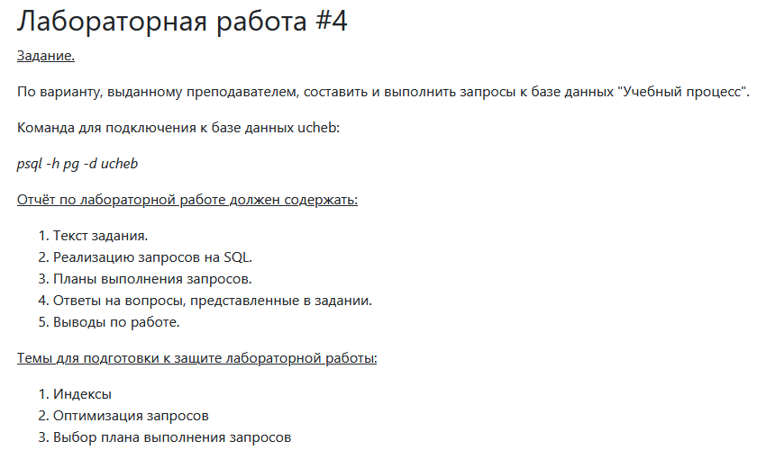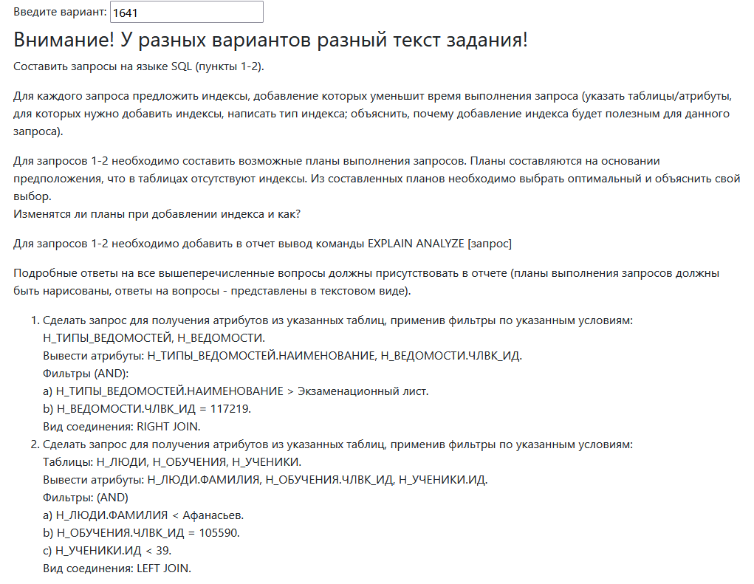

### Запрос 1

Сделать запрос для получения атрибутов из указанных таблиц, применив фильтры по указанным условиям:

Н_ТИПЫ_ВЕДОМОСТЕЙ, Н_ВЕДОМОСТИ.

Вывести атрибуты: Н_ТИПЫ_ВЕДОМОСТЕЙ.НАИМЕНОВАНИЕ, Н_ВЕДОМОСТИ.ЧЛВК_ИД.

Фильтры (AND):

a) Н_ТИПЫ_ВЕДОМОСТЕЙ.НАИМЕНОВАНИЕ > Экзаменационный лист.

b) Н_ВЕДОМОСТИ.ЧЛВК_ИД = 117219.

Вид соединения: RIGHT JOIN.

create index "ВЕД_ЧЛВК_FK_IFK" on "Н_ВЕДОМОСТИ" using hash("ЧЛВК_ИД");

select

"Н_ТИПЫ_ВЕДОМОСТЕЙ"."НАИМЕНОВАНИЕ",

"Н_ВЕДОМОСТИ"."ЧЛВК_ИД"

from "Н_ТИПЫ_ВЕДОМОСТЕЙ"

right join "Н_ВЕДОМОСТИ" on "Н_ТИПЫ_ВЕДОМОСТЕЙ"."ИД" = "Н_ВЕДОМОСТИ"."ТВ_ИД"

where "НАИМЕНОВАНИЕ"> 'Экзаменационный лист'

and "Н_ВЕДОМОСТИ"."ЧЛВК_ИД" = 117219;

**Описание индексов**  
Так как в таблице “Н_ТИПЫ_ВЕДОМОСТЕЙ” количество уникальных значений “НАИМЕНОВАНИЕ” мало (3 варианта поля), то применение индекса любого вида не ускорит работу.  
  
Так как в таблице "Н_ВЕДОМОСТИ" большое количество уникальных значений "ЧЛВК_ИД", то применение к нему индекса будет разумно, а тип hash позволит добиться более высокой скорости поиска, так как нас интересует конкретное значение "ЧЛВК_ИД".

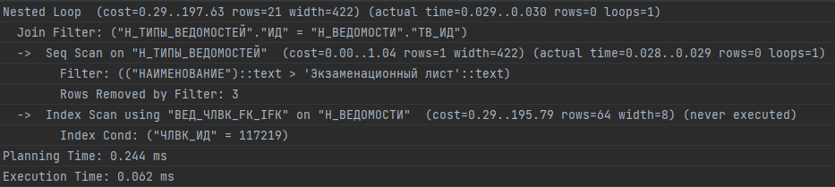

**Построение запроса 1**

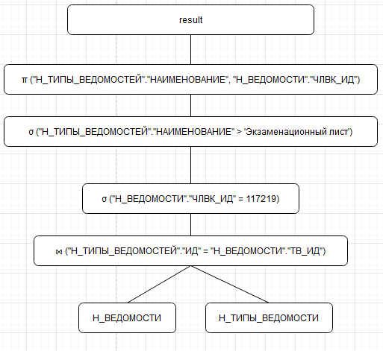

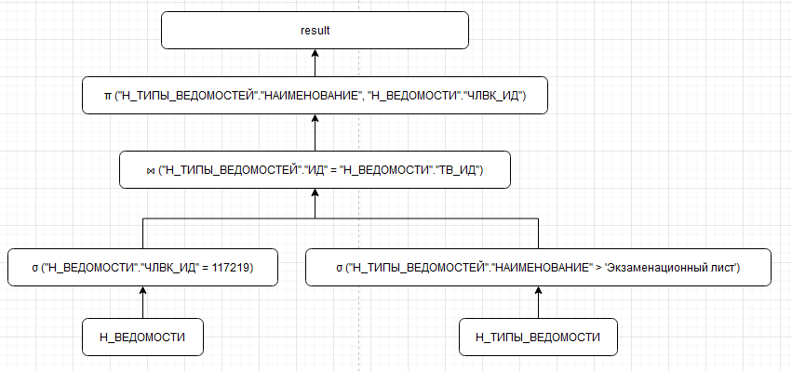

Оптимальным планом является план 2, поскольку в нём выборка производится как можно

раньше => в соединении таблиц участвует меньшее количество строк, чем в менее

оптимальном варианте 1.

При добавлении индексов план выполнения запроса не изменится, так как индексы

только ускорят фильтрацию и соединение таблиц. В результате время выполнения

запроса сократится.

### 

### Запрос 2

Сделать запрос для получения атрибутов из указанных таблиц, применив фильтры по указанным условиям:

Таблицы: Н_ЛЮДИ, Н_ОБУЧЕНИЯ, Н_УЧЕНИКИ.

Вывести атрибуты: Н_ЛЮДИ.ФАМИЛИЯ, Н_ОБУЧЕНИЯ.ЧЛВК_ИД, Н_УЧЕНИКИ.ИД.

Фильтры: (AND)

a) Н_ЛЮДИ.ФАМИЛИЯ < Афанасьев.

b) Н_ОБУЧЕНИЯ.ЧЛВК_ИД = 105590.

c) Н_УЧЕНИКИ.ИД < 39.

Вид соединения: LEFT JOIN.

create index "УЧЕН_PK" on "Н_УЧЕНИКИ" using btree ("ИД");

create index "ОБУЧ_ЧЛВК_FK_I" on "Н_ОБУЧЕНИЯ" using hash("ЧЛВК_ИД");

select

"Н_ЛЮДИ"."ФАМИЛИЯ",

"Н_ОБУЧЕНИЯ"."ЧЛВК_ИД",

"Н_УЧЕНИКИ"."ИД"

from "Н_ЛЮДИ"

left join "Н_ОБУЧЕНИЯ" on "Н_ЛЮДИ"."ИД" = "Н_ОБУЧЕНИЯ"."ЧЛВК_ИД"

left join "Н_УЧЕНИКИ" on "Н_ЛЮДИ"."ИД" = "Н_УЧЕНИКИ"."ЧЛВК_ИД"

where "Н_ЛЮДИ"."ФАМИЛИЯ" < 'Афанасьев' -- за что вы со мной так?(

and "Н_ОБУЧЕНИЯ"."ЧЛВК_ИД" = 105590

and "Н_УЧЕНИКИ"."ИД" < 39;

**Описание индексов**  
Так как в таблице “Н_УЧЕНИКИ” поле "ИД" - первичный ключ, то применение к нему индекса ускорит работу, так как нас интересует диапазон значений корректно будет применить b-tree.  
  
Так как в таблице "Н_ОБУЧЕНИЯ" поле "ЧЛВК_ИД" внешний ключ к другой таблице, то применение к нему индекса будет разумно, а тип hash позволит добиться более высокой скорости поиска, так как нас интересует конкретное значение.

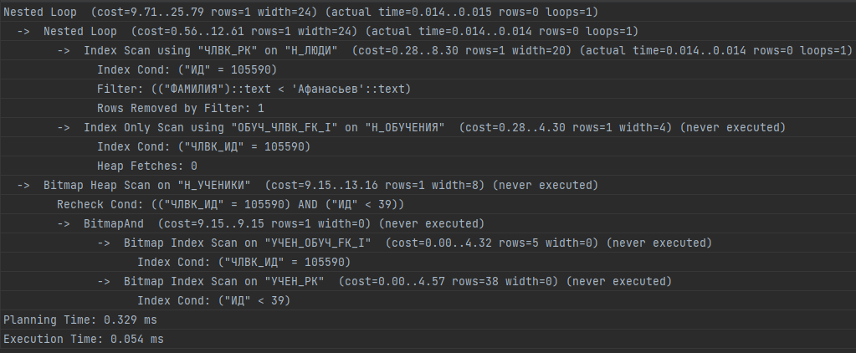

**Построение запроса 2**

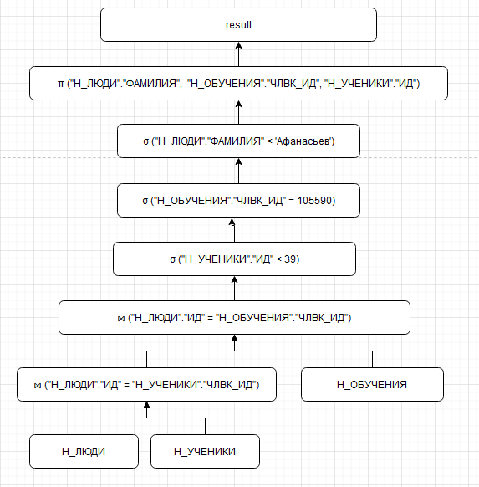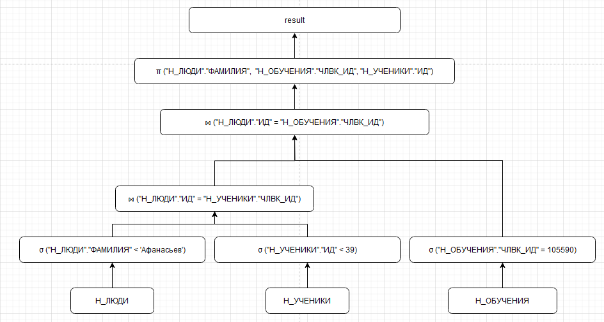Оптимальным планом является план 2, поскольку в нём выборка производится как можно

раньше => в соединении таблиц участвует меньшее количество строк, чем в менее

оптимальном варианте 1.

При добавлении индексов план выполнения запроса не изменится, так как индексы

только ускорят фильтрацию и соединение таблиц. В результате время выполнения

запроса сократится.Вывод

В рамках данной лабораторной работы были изучены индексы в PostgreSQL. Получены и

отработаны на практике знания по построению планов запросов. Проведен анализ команды

EXPLAIN ANALYZE.